Interaktívna tabuľa vo vyučovaní fyziky – didaktická technika
i učebná pomôcka

Žaneta Gerhátová, Miroslava Ožvoldová
Trnavská univerzita v Trnave, Pedagogická fakulta, Katedra fyziky

Abstrakt: Pravidelné využívanie interaktívnej tabule (IT) je jednou z možností ako inovovať vyučovací proces vo fyzike. Jej základnými prednosťami sú: interaktivita žiaka, zvyšovanie pozornosti a jej následné udržanie, motivácia žiaka, jeho aktívne a tvorivé zapájanie sa do vyučovacieho procesu. I-tabule sú v súčasnosti v školách len sporadicky využívané, nakoľko zručnosti učiteľov nie sú stále na žiaducej úrovni. Následne aj ich spôsobilosť vytvárať vlastné učebné pomôcky nie je na vysokej úrovni. Príspevok sa zaoberá možnosťami využitia interaktívnej tabule vo vyučovaní fyziky z dvoch pohľadov - ako didaktickej techniky, tak i učebnej pomôcky.

Kľúčové slová: fyzika, hustota, interaktívna tabuľa, mechanika, vztlaková sila

Úvod
Skúsenosti mnohých pedagógov z vyučovania fyziky na školách ukazujú, že fyzika u väčšiny žiakov nepatrí k obľúbeným predmetom [1], [2]. Hoci na začiatku, v šiestom ročníku, majú žiaci o fyziku záujem, tešia sa na zaujímavé pokusy, na poznávanie prírodných javov, ale s pribúdajúcim množstvom učiva ho strácajú a často úplne stratia. Fyzika sa stáva pre nich nie veľmi obľúbeným predmetom. Faktorov, ktoré tento stav spôsobujú je viacero. Jedným z najdôležitejších je však to, aké formy, metódy a prostriedky učiteľ pri svojej práci využíva. Už niekoľko rokov verejnosť počúva o potrebe zmeny tradičnej školy na modernú školu tretieho tisícročia. V praxi sa vyskúšalo už viacero modelov vyučovania fyziky, no žiadny nepriniesol úplné riešenie problémov. Každý z nich mal však svoj prínos [3].
Človek je tvor zvedavý, rád spoznáva všetko nové, zaujímavé, a o deťoch to platí dvojnásobne. Je preto potrebné využiť túto zvedavosť v prospech vyučovania fyziky. Otázkou je len: „Ako?“ Akým spôsobom naplniť Komenského odkaz „škola - hrou“ tak, aby sa žiaci hrali a zároveň učili spoznávať zákonitosti sveta. Kde nájsť čarovnú paličku, ktorej mávnutím by sme sa ocitli napr. vo vesmírnej lodi a priamo z nej mohli spoznávať čarovný vesmír alebo, aby sme smeli z letiaceho balóna skúmať javy prebiehajúce v atmosfére a pod.? Ukazuje sa, že tou čarovnou paličkou by mohli byť moderné interaktívne informačno-komunikačné technológie (IKT), medzi ktorými si svoje miesto postupne získava aj interaktívna tabuľa (i-tabuľa). Je ale potrebné zdôrazniť, že dôležitú a podstatnú úlohu stále zohráva učiteľ, jeho odborná úroveň, zanietenosť pre predmet, príprava na vyučovanie, vzťah k žiakom, schopnosť žiakov zaujať. Práca učiteľa je závislá na kvalite jeho pedagogických schopností, ktorých základy si budúci učitelia osvojujú na pedagogických fakultách, a následne v praxi potrebujú nové námety a inšpiráciu, aby si neustále zdokonaľovali svoje spôsobilosti. Každý učiteľ môže vhodným využívaním IKT a (i-tabuľe) vo vyučovaní fyziky, v spojení napr. s vytváraním projektov, vzbudiť záujem žiakov o predmet, a tým dosiahnuť, aby sa žiaci na hodiny fyziky tešili, aby sa fyzika stala integrálnou súčasťou ich každodenného života.

1 Interaktívna tabuľa
Na WWW stránkach spoločnosti AV Media je interaktívna tabuľa definovaná ako elektronická tabuľa, na ktorú sa dá písať špeciálnymi elektronickými perami (alebo vlastnou rukou) a vpisované poznámky, grafy a pod. uložiť do pamäte počítača [4].
Pri používaní tejto učebnej pomôcky dochádza k spojeniu aktívnej činnosti, zmyslového vnímania a abstraktného myslenia. Prostredníctvom využívania i-tabule vo vyučovacom procese sa dodržiava princíp názornosti. Inovovaný a zásadný význam má interaktívna tabuľa v spojení s činnosťou, ktorú žiak na tabuli realizuje, pričom táto činnosť môže byť uložená do PC, ku ktorému je i-tabuľa pripojená. Interaktivita by mala umožniť individualizáciu učenia sa (čo je odveký cieľ didaktiky), lebo výber a následný spôsob zobrazovania informácií je prispôsobený vedomiu, záujmom a potrebám učiaceho sa, prípadne ním môžu byť aj upravené. I-tabuľa teda predstavuje jednu z možností, ako inovovať vyučovací proces vo fyzike. Medzi jej základné prednosti patrí:
- motivácia žiaka - zvyšovanie jeho záujmu o učivo
- zvyšovanie pozornosti a jej následné udržanie
- interaktivita žiaka
- aktívne a tvorivé zapájanie sa do vyučovacieho procesu
- kladný prístup k predmetu fyzika.
Interaktívnu tabuľu je možné vo vyučovaní fyziky využiť ako:
- didaktickú techniku
- učebnú pomôcku (obr. 1).
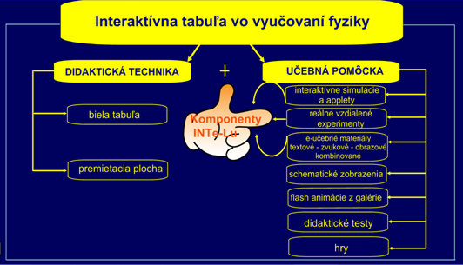

Obr. 1: Schéma znázorňujúca využitie i-tabule ako didaktickej techniky i učebnej pomôcky vo vyučovaní fyziky

Na školách nie sú tabule na hodinách fyziky v dostatočnej miere využívané. V mnohých prípadoch plní len úlohu didaktickej techniky (biela tabuľa, premietacia plocha). Zatiaľ čo jej funkcia ako učebnej pomôcky, ktorá v sebe zahŕňa napr. interaktívne simulácie a aplety; reálne vzdialené experimenty; e-učebné materiály – textové – zvukové – obrazové – kombinované; schematické zobrazenia, flash animácie z galérie, didaktické testy, hry a pod., zostáva často nedocenená a nedostatočne využívaná.
Ďalšími problémami sú:
- nedostatočná pripravenosť učiteľov fyziky v práci s i-tabuľou,
- kritické postavenie učiteľa k časovým stratám pri tvorbe učebných pomôcok,
- nepravidelná práca s i-tabuľou, a tým nedostatočný rozvoj spôsobilostí pracovať s ňou a vytvárať vlastné učebné pomôcky pre vyučovanie fyziky,
- nevhodné organizačné podmienky školy a pod.

V tejto súvislosti je potrebné rozvíjať spôsobilosti:
- pracovať s tabuľou a vytvárať s ňou vlastné učebné pomôcky,
- používať i-tabuľu vhodnou kombináciou organizačných foriem, vyučovacích metód a didaktických zásad,
- rozvíjať spôsobilosti pre prácu s i-tabuľou už u študentov na pedagogických fakultách vhodne zvoleným a starostlivo pripraveným systémom,
- rozvíjať spôsobilosti pre prácu s i-tabuľou učiteľov všetkých stupňov škôl a inšpirovať ich napr. formou kurzov, seminárov, konferencií v rámci celoživotného vzdelávania,
Pokiaľ bude učiteľom správne chápaná dôležitosť úlohy aktivity a tvorivosti žiaka, potom je možné úspešne inovovať vyučovací proces vo fyzike novými didaktickými prostriedkami, ktoré podporujú interaktivitu, motiváciu, tvorivosť, samostatnosť žiaka. I-tabuľa ponúka novú možnosť ovládania učebných pomôcok bez použitia periférnych zariadení počítača. Žiaci sa potom pri jej používaní dostávajú do priameho kontaktu s prezentovanou multimediálnou učebnou pomôckou. Interaktívne môžu do učebnej pomôcky vstupovať a aktívne a tvorivo ju ovplyvňovať.
Materiálne didaktické prostriedky majú svoju účinnosť len v spojení so správne zvolenými vyučovacími metódami a formami napr. prostredníctvom projektového vyučovania s využitím stratégie integrovaného e-learningu [1]. Ako príklad uvádzame zadanie projektu z mechaniky, ktorý sme realizovali v prostredí interaktívnej tabule Smart Board a softwaru Smart Notebook.

Názov projektu: Určovanie strednej hustoty vajíčka a vztlakovej sily, ktorá pôsobí na
vajíčko v rôznych kvapalinách pomocou PC a systému ISES (obr. 2)

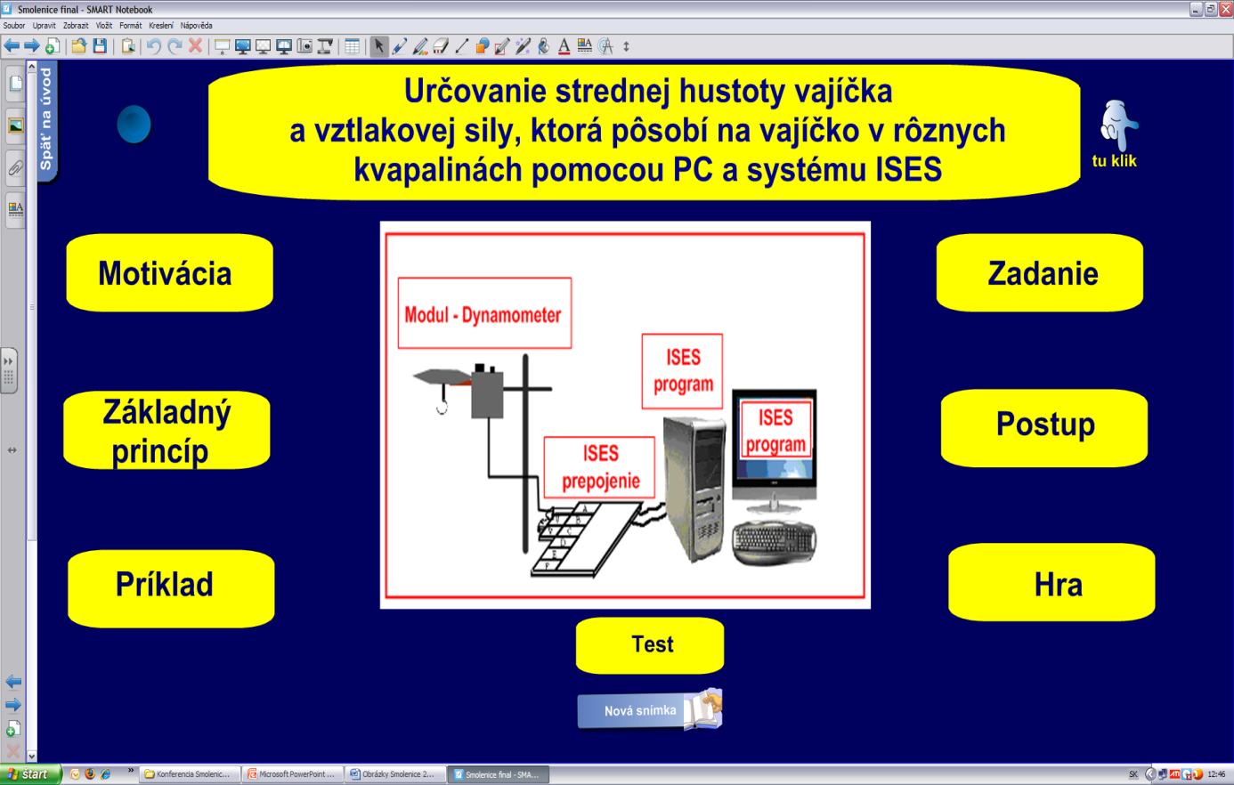

Obr. 2: Úvodná stránka zadania projektu v prostredí i-tabule Smart Board a softwaru Smart Notebook.

1. Motivácia (obr. 3):

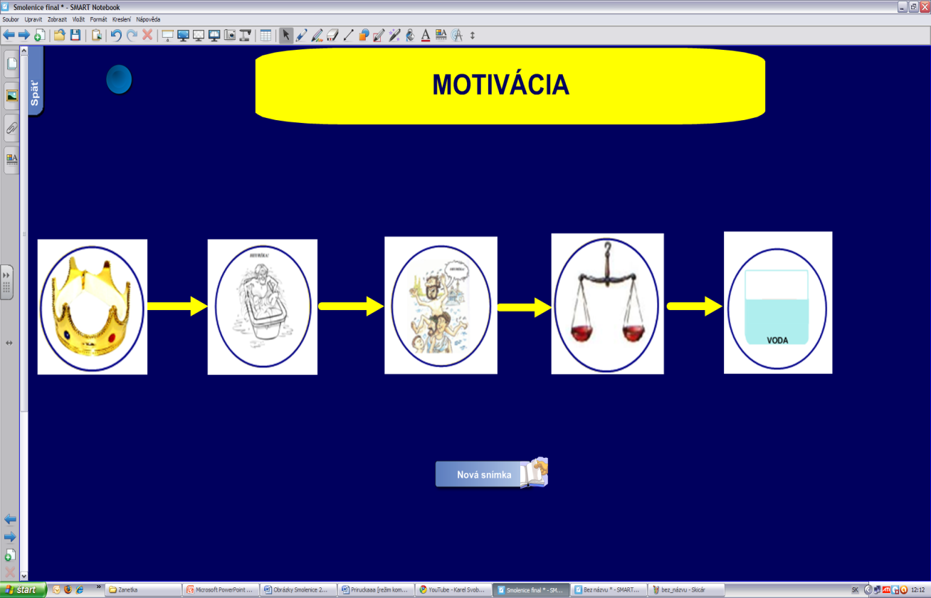

Obr. 3: Motivácia

2. Základný princíp (obr. 4):

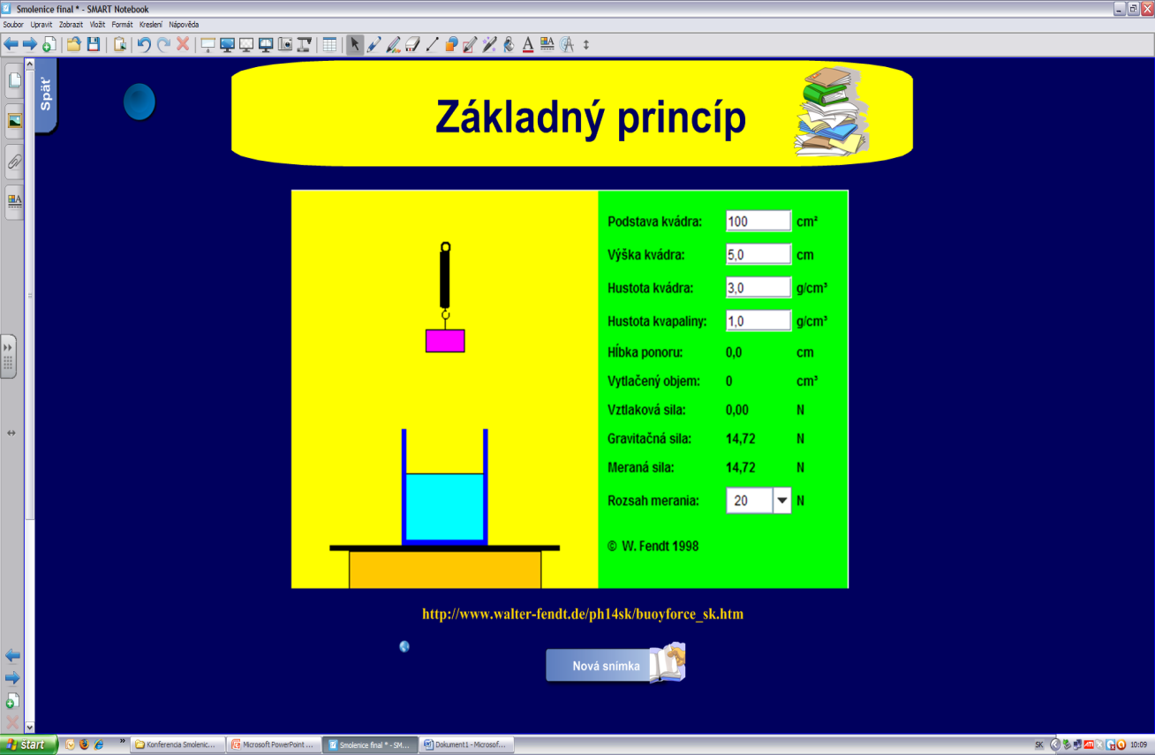

Obr. 4: Základný princíp prezentovaný pomocou apletu
(http://www.walter-fendt.de/ph14sk/buoyforce_sk.htm) [5]
3. Príklad (obr. 5):
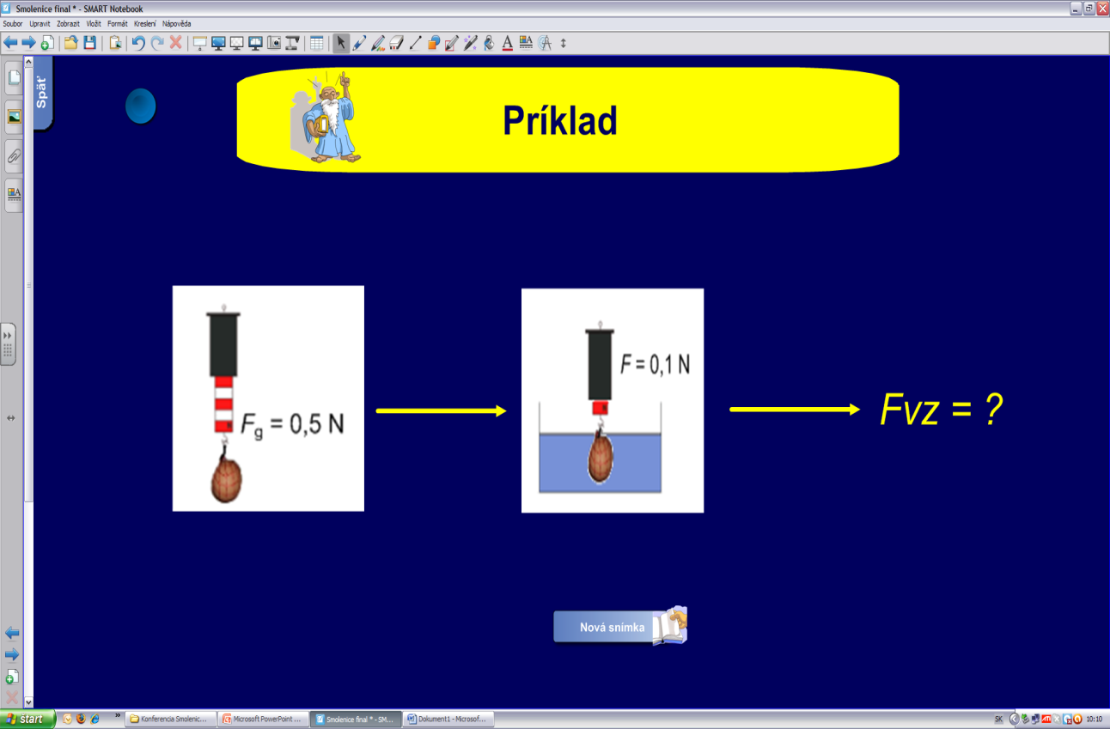
Obr. 5: Príklad

4. Zadanie úloh (obr. 6):
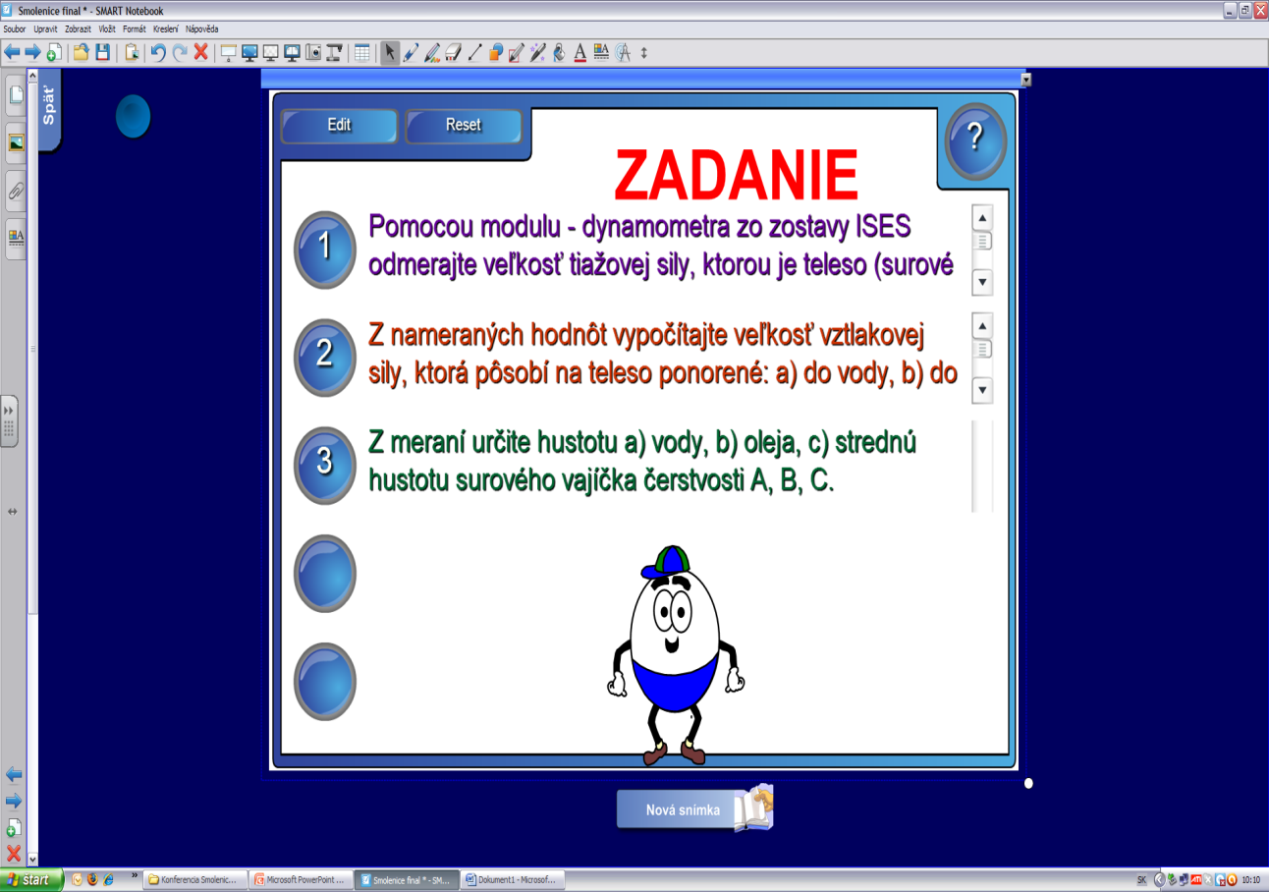
Obr. 6 Zadanie úloh
5. Postup práce
a) Krok 1 (obr. 7, 8) – Meranie tiažovej sily pôsobiacej na čerstvé vajíčko pomocou
modulu dynamometra zo systému ISES:
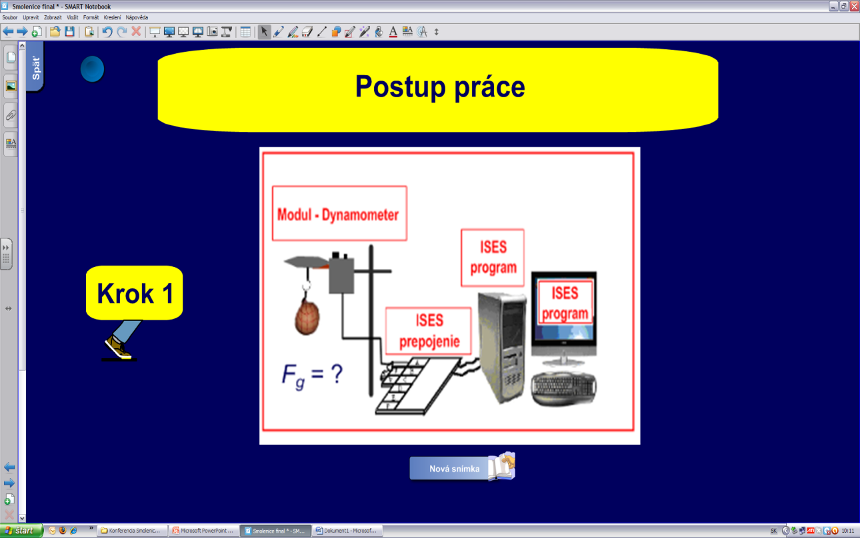
Obr. 7 Postup práce – krok 1

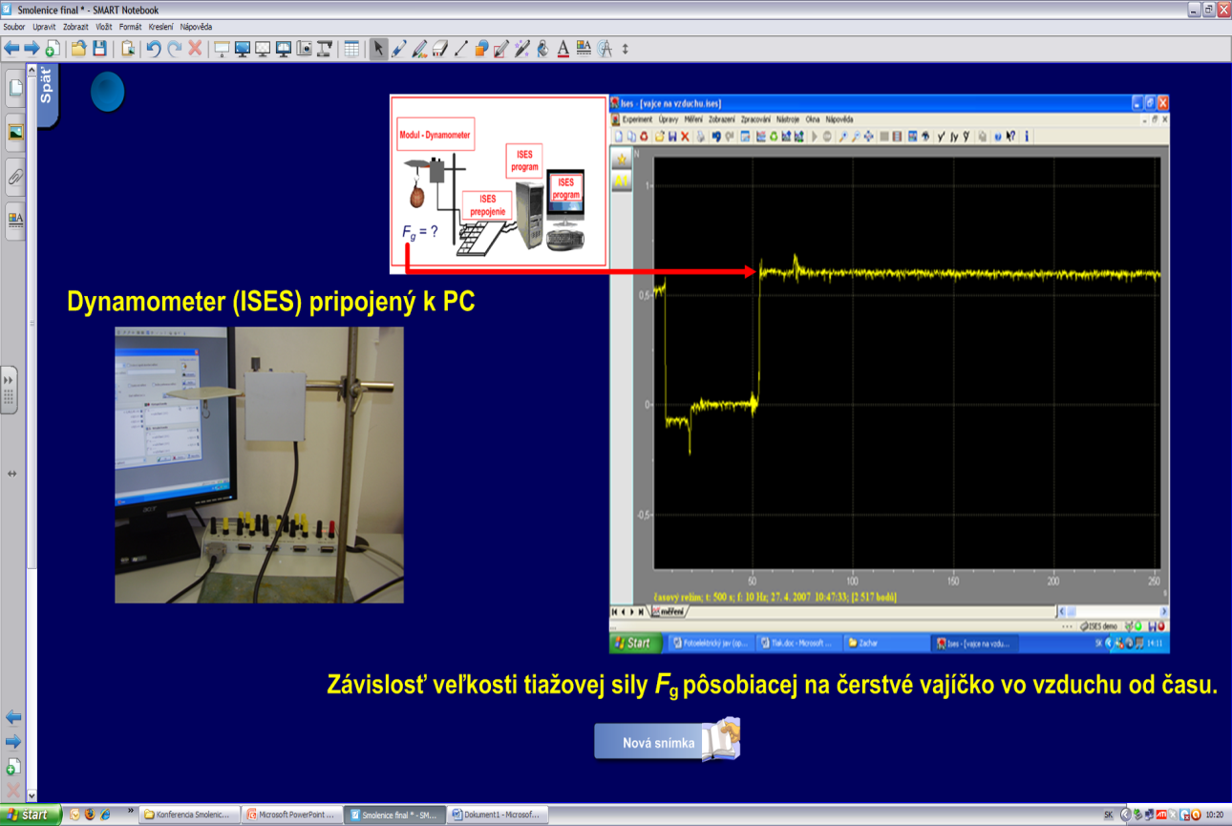
Obr. 8 Meranie tiažovej sily pôsobiacej na čerstvé vajíčko pomocou dynamometra

b) Krok 2 (9, 10) – ponorenie vajíčka do vody a meranie veľkosti výslednice síl F_{g} a F_{vz}, ktoré pôsobia na vajíčko ponorené vo vode pomocou modulu dynamometra zo systému ISES:
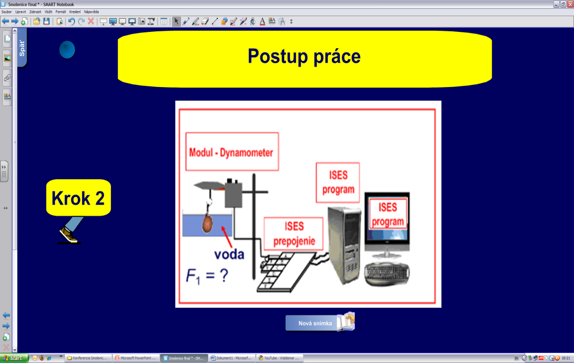
Obr. 9 Postup práce – krok 2

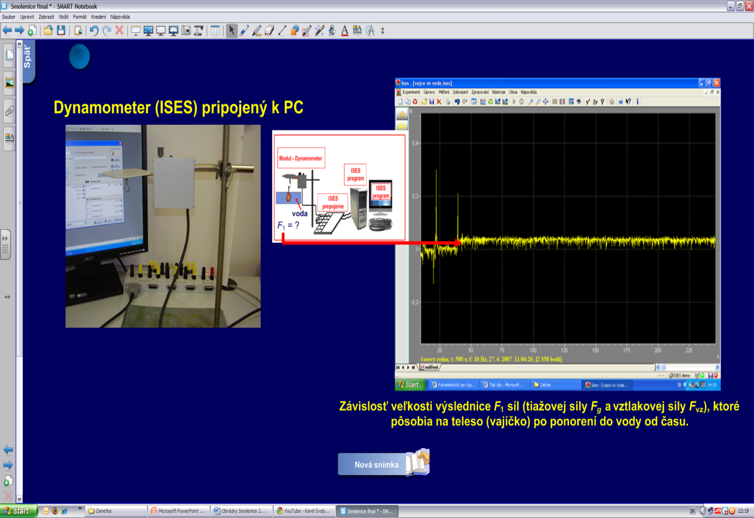
Obr. 10 Meranie veľkosti výslednice síl F_{g} a F_{vz}, ktoré pôsobia na vajíčko ponorené
vo vode
c) Krok 3 (obr. 11, 12) – ponorenie vajíčka do oleja a meranie veľkosti výslednice síl F_{g} a F_{vz}, ktoré pôsobia na vajíčko ponorené v oleji pomocou modulu dynamometra zo systému ISES:
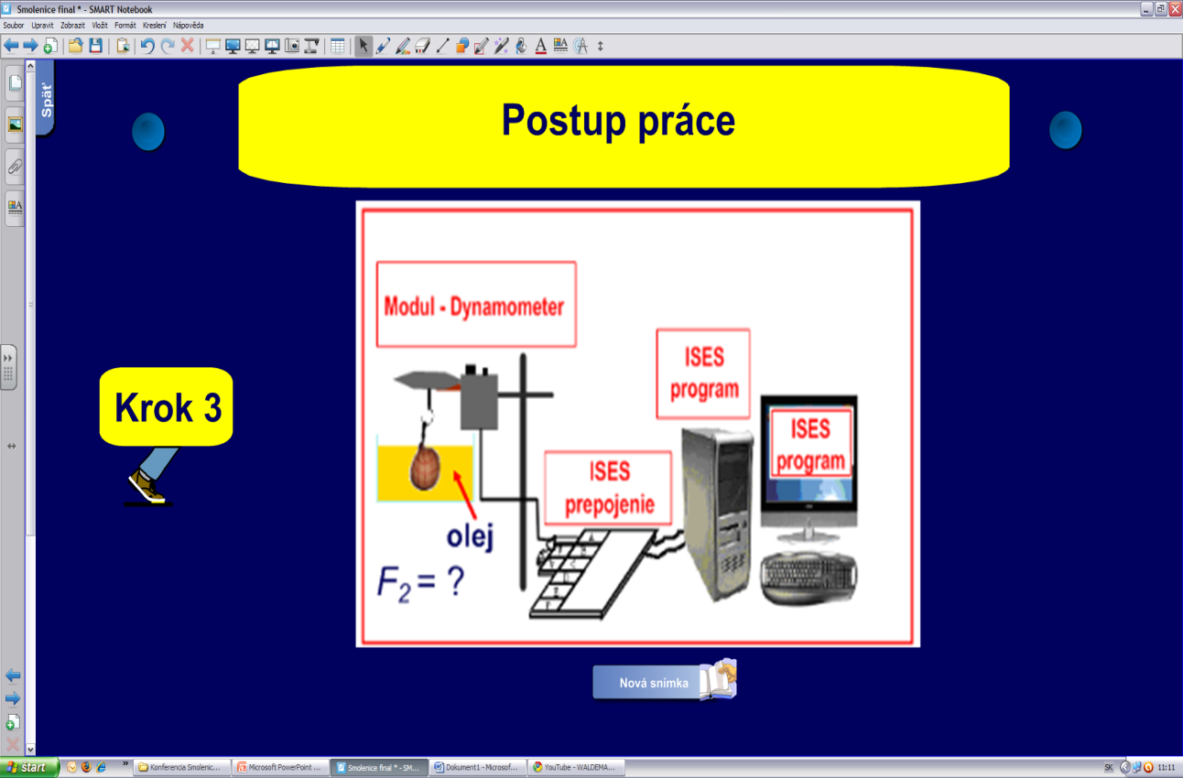
Obr. 11 Postup práce – krok 3

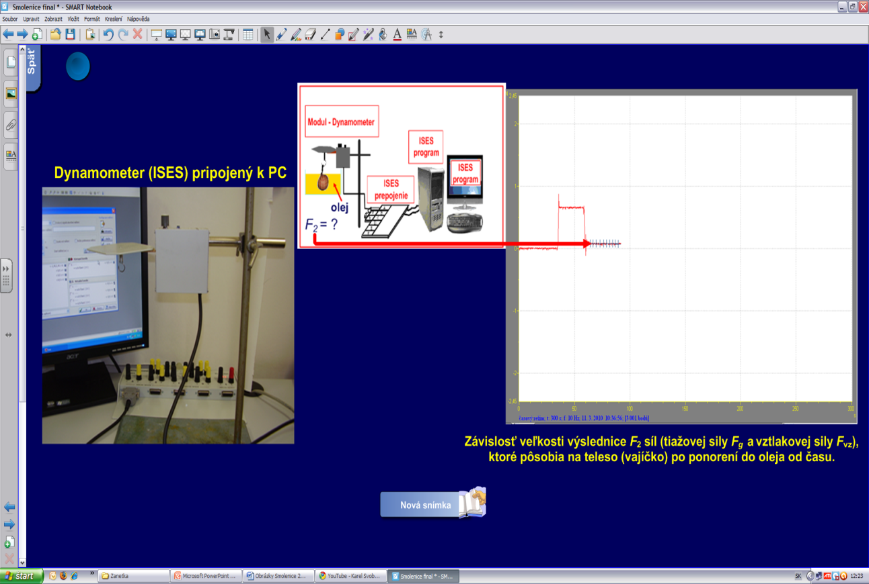

Obr. 12 Meranie veľkosti výslednice síl F_{g} a F_{vz}, ktoré pôsobia na vajíčko ponorené
v oleji
Ukážka jednej z troch tabuliek na zapisovanie hodnôt ( obr. 13):
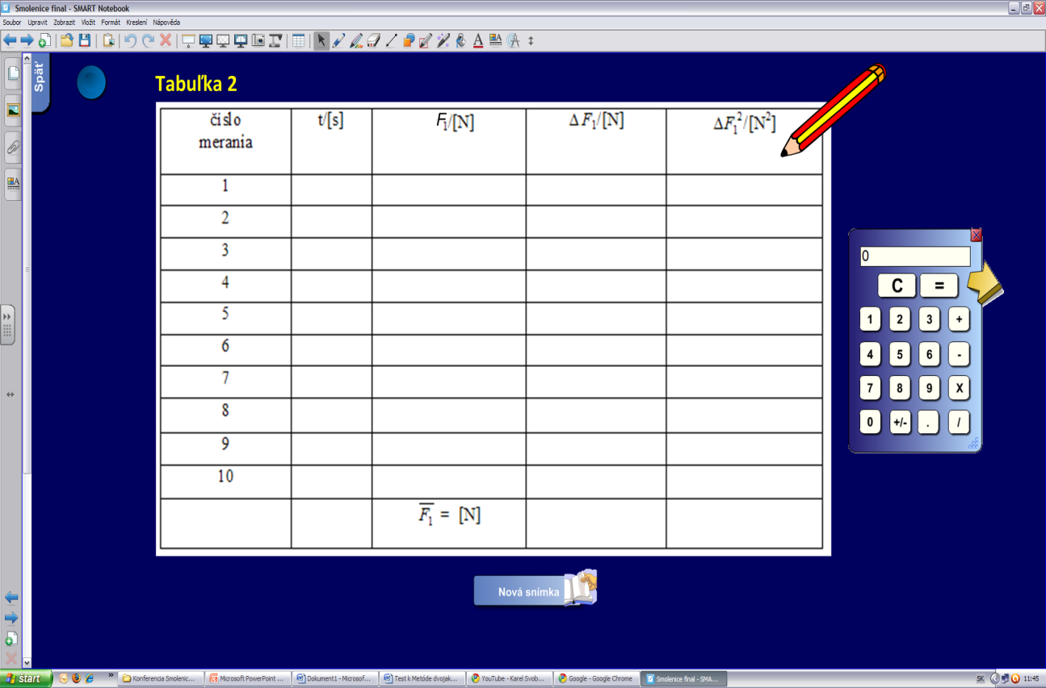
Obr. 13 Tabuľka na zapisovanie hodnôt - ukážka

d) Krok 4 (obr. 14) – meranie hmotnosti surového vajíčka:
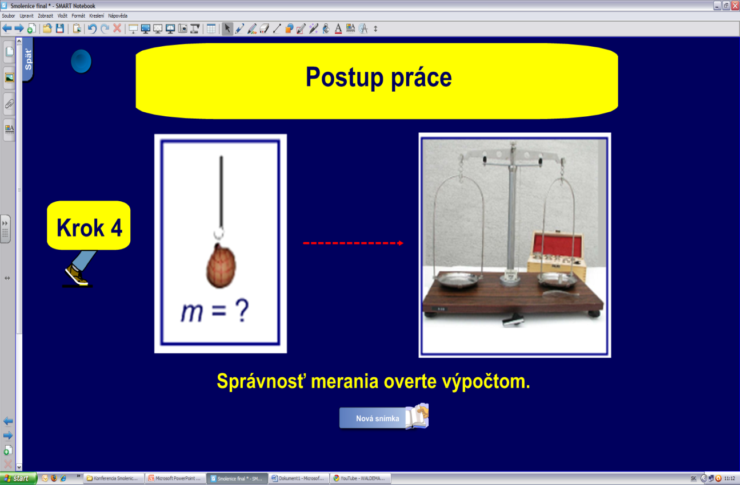
Obr. 14 Postup práce – krok 4 - meranie hmotnosti surového vajíčka

e) Krok 5 (obr. 15) - určovanie objemu surového vajíčka:
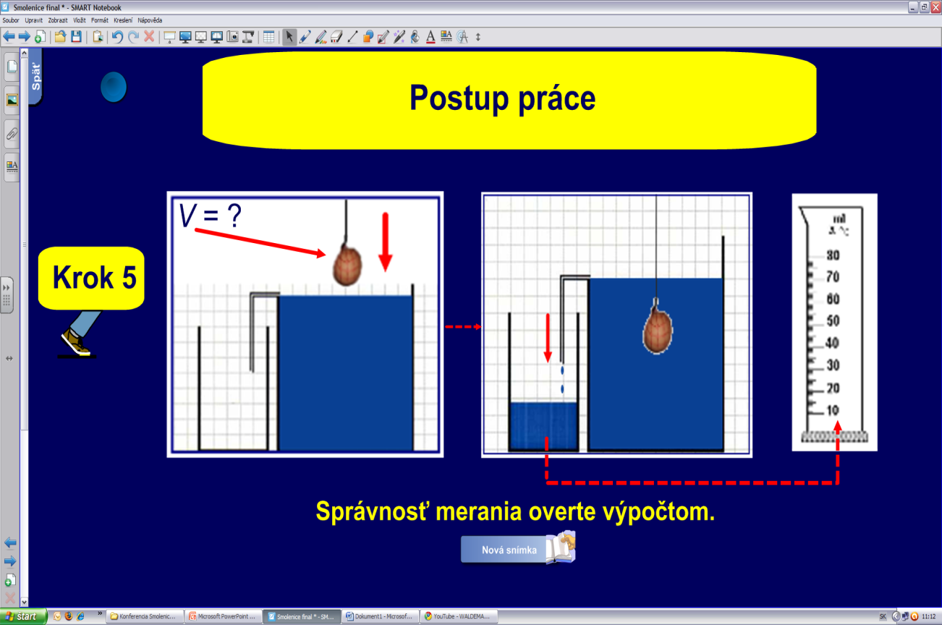
Obr. 15 Postup práce – krok 5 - určovanie objemu surového vajíčka

f) Krok 6 (obr. 16) – zhrnutie úloh, ktoré majú žiaci v rámci projektu riešiť:
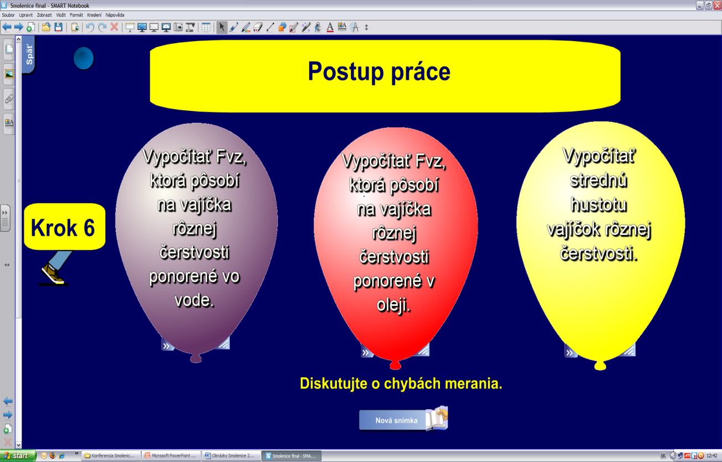
Obr. 16 Postup práce – krok 6 - zhrnutie úloh, ktoré majú žiaci v projekte riešiť

g) Hra – anagram (obr. 17) – spätná väzba získaná skladaním fyzikálnych pojmov, ktoré sa vyskytli v projekte:
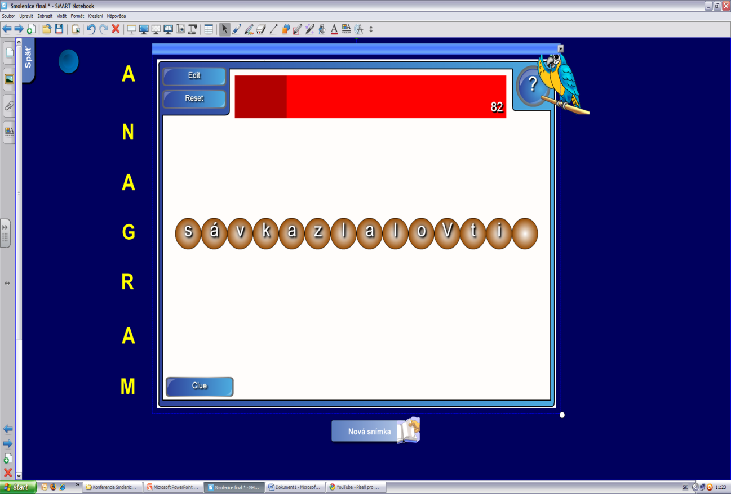
Obr. 17 Postup práce – krok 6 - Anagram

h) Test 1 (obr. 18) – spätná väzba získaná na základe správneho usporiadania jednotlivých bodov postupu práce:
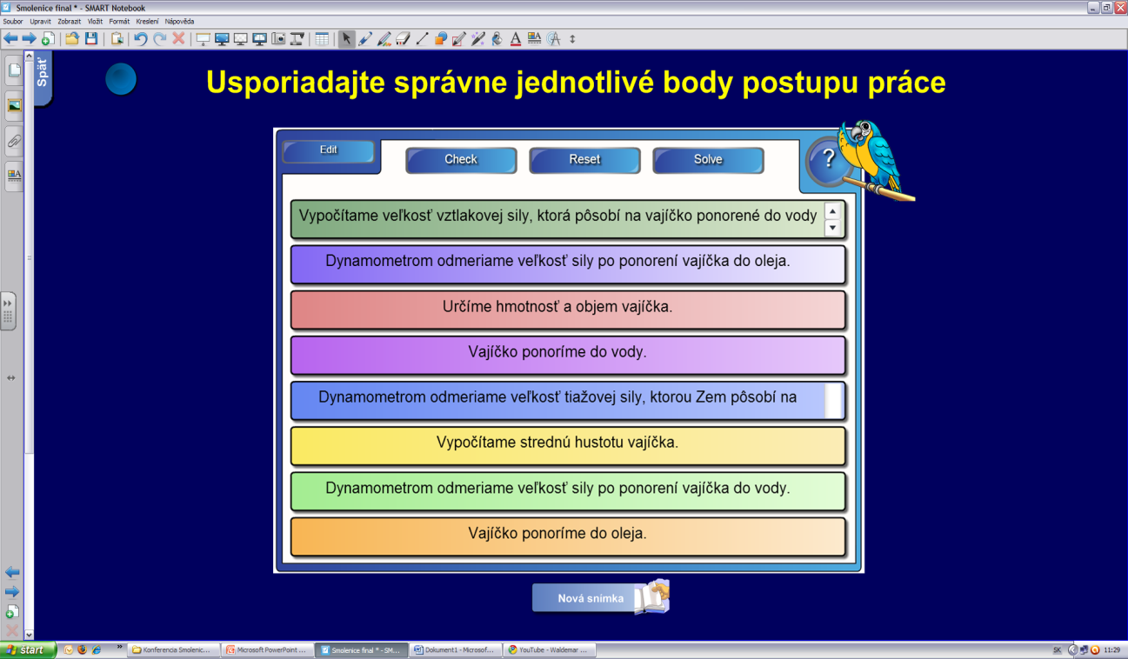
Obr. 18 Test 1
i) Test 2 (obr. 19) – spätná väzba získaná na základe výsledkov riešenia didaktického testu:
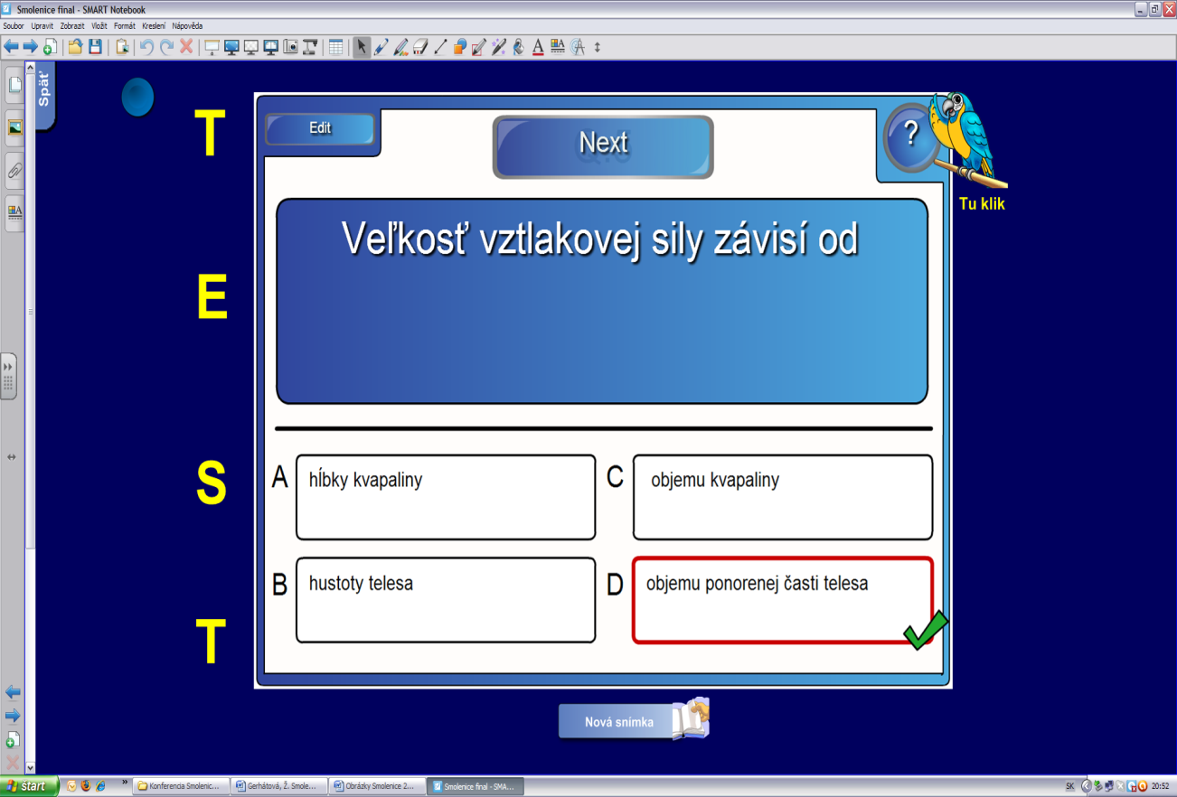
Obr. 19 Test 2

Záver
I-tabuľa v rámci fyzikálneho vzdelávania predstavuje priestor pre:
- dynamické prezentovanie učiva v súvislostiach a väzbách vďaka hypertextom a hypermediálnym odkazom napr. na prezentácie, zvukové nahrávky, videá a pod., do ktorých môžu učitelia i žiaci priamo, samostatne, tvorivo a aktívne vstupovať, vpisovať vlastné poznámky a uložiť ich pomocou digitalizácie obrazovky alebo videozáznamu (ten možno dokonca v prípade potreby aj editovať),
- využívanie hotových didaktických pomôcok z galérie softwaru Smart Notebook i-tabule,
- tvorbu projektov a rozvoj prezentačných zručností, čo patrí medzi prierezové tematiky Štátneho vzdelávacieho programu SR,
- riešenie problémových situácií,
- získavanie spätnej väzby počas vyučovacieho procesu, ale i v rámci individuálneho vzdelávania doma,
- počítačom podporované vyučovanie – dynamické prezentácie výučbových programov, s ktorými je i-tabuľa prepojená špeciálnymi nástrojmi, ktoré sa doinštalujú automaticky do všetkých jej aplikácií,
- vlastnú, tvorivú a aktívnu činnosť žiaka, ktorý rieši problémové situácie, využíva širokú škálu vzdelávacích objektov pripravených v galérii softwaru Smart Notebook,
- motiváciu, a tým zvyšuje záujem o vyučovanie fyziky, dôsledkom čoho je, že žiaci majú chuť pracovať, čím sa predlžuje ich pozornosť, rozvíja sa logické myslenie a následne i komunikačné kompetencie.
Literatúra
[1] Gerhátová, Ž. 2009. Projektové vyučovanie s využitím Integrovaného e-learningu. Dizertačná práca, PF UKF Nitra 2009.
[2] válková, l. - ožvoldová, m. 2006. Postoje študentov k prírodovedným predmetom a využívaniu IKT v týchto predmetoch. In: Zborník z medzinárodnej vedeckej konferencie Vzdelávanie v zrkadle doby. Nitra: 2006, ISBN 80-8050-995-6 (1.diel), s. 287 – 292

[3] degro, j. 1999. Internet ako prostriedok modernizácie vyučovania fyziky, Zb. celoslovenského seminára organizovaného OSF: Seminár Interne a stredné školy Bratislava, 1999. Str. 142-149. ISBN 80-901418-9-7.

[4] AV Media: Interaktivní tabule SMART Board: Dostupné na: <http://www.avmedia.cz/smart-produkty/interaktivni-tabule-smart-board.html>
[5] Fendt W. 1998. Vztlaková sila v kvapalinách – aplet Dostupné na: <http://www.walter-fendt.de/ph14sk/buoyforce_sk.htm>

Adresa autora:
PaedDr. Žaneta GERHÁTOVÁ, PhD.
Katedra fyziky
Pedagogická Fakulta, Trnavská Univerzita v Trnave
Priemyselná 4
918 43 Trnava
zaneta.gerhatova@truni.sk

doc. RNDr. Miroslava Ožvoldová, CSc.
Katedra fyziky
Pedagogická Fakulta, Trnavská Univerzita v Trnave
Priemyselná 4
918 43 Trnava
mozvoldo@truni.sk

